**学前教育云平台**

* **平台结构**

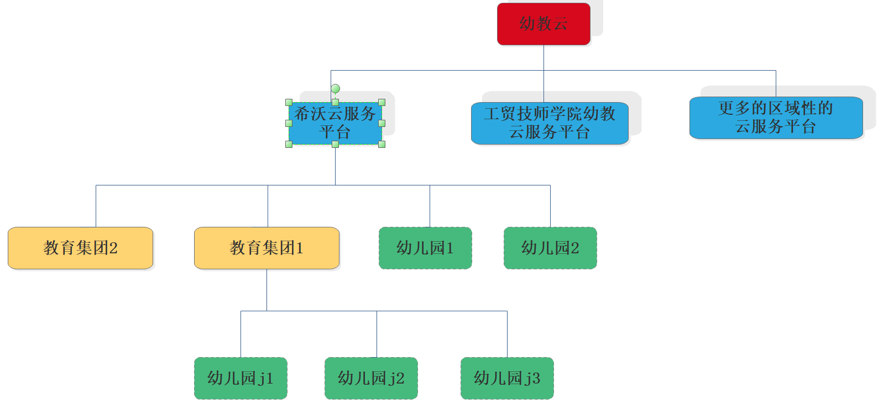

* **各子系统登录入口和账号密码：**

1. 学前教育云平台门户

域名：<http://gmjsxy.educloud.zgyey.com>

独立的门户，内容栏目有新闻动态、云平台所管理的幼儿园的内容栏目聚合展示，所属幼儿园获取新闻动态，精彩照片。

1. 学前教育云平台后台

登录地址：<http://educloudcms.zgyey.com>

登录账号：gmjsxy

登录密码：123456

主要功能：  
1、基础的新闻动态、内容管理模块  
2、幼儿园管理（注册、删除幼儿园，将幼儿园归属于某个集团客户）

1. 集团管理（注册、编辑、删除教育集团，设置教育集团的管理员账号）
2. 课件资源管理平台，课件资源使用情况分析，按五大领域，小中大班分类，超过1000个课件资源。
3. 运营分析报表（幼儿园、教师、学生、家园互动分析）
4. 集团幼儿园管理后台

登录地址：<http://edujtcms.zgyey.com>

登录账号：gmjsxy_yey

登录密码：123456

主要功能介绍：

1. 基础的新闻动态、内容管理模块
2. 幼儿园管理（注册、删除幼儿园），集团管理员登录后台所注册的幼儿园，默认归属于所属的集团机构。
3. 课件资源管理平台，可分享给集团幼儿园。
4. 运营分析报表（幼儿园、老师、学生的基础资料统计分析，家园沟通情况分析）

如果集团需要独立的门户网站，需要独立配置，部署站点。

集团门户网站前台：

http://gmjsxy.edujt.zgyey.com

1. 幼儿园用户登录

从集团的门户或云的门户登录：

登录地址：http://gmjsxy.edujt.zgyey.com/

登录账号：由云平台后台或集团管理后台创建注册的幼儿园的（管理员，园长，老师，家长）可以在此登录。

演示账号：gmjsxy_yey_test1

密码：123456

幼儿园云平台的功能介绍，园长、老师、家长